基于潜水艇的探索性模型

# 简介

随着旅游业的发展,海底探险寻找沉船逐渐流行,如何防止探险过程中潜水艇出现问题,与主船失去联系？因此,本文建模分析并制定相关安全程序.

对于定位,本文收集了爱奥尼亚海的三维模型、洋流信息等相关海域参数,根据受力情况建立了潜艇动力学方程,结合Kalman滤波建立了**模型一：动态位置预测模型,**并后建立了相关模拟程序进行仿真,同时分析了与这些预测相关的不确定性因素,最后给出建议可定期向主船发送潜水艇位置、当时环境参数等,以及可以携带减少这些不确定因素的相关设备.

对于准备，本文收集了市面上常用的水下搜索设备，如Klein3000侧扫声纳、MEPUS-AUV3000L（AUV）、Falcon-DR（ROV）等。本文介绍了这些搜索设备的相关，以及搜索效率，建立了**模型二：成本效益比率模型**，通过比较不同设备的成本效益，得出应该携带主船部署的设备，此外本文讨论了搜救船可能需要配备的额外设备.

对于搜索，本文首先分析常用的搜寻模式，比较它们的效率，进而推荐出最佳搜寻模式，之后将搜索区域被划分为 个网格，建立**模型三：基于贝叶斯网络理论的模型**，根据搜索设备搜索到新的观测信息，使用贝叶斯定理更新概率分布，后验概率最高的网格 即为最佳部署点，最后给出了找到潜水器的概率与时间和累计的搜索结果相关的函数.

对于外推，本文收集了加勒比海的三维模型、洋流信息等相关海域参数,讨论了模型扩展到加勒比海地区需要的改动，并结合模型一建立了相关模拟程序进行仿真，对于存在多个潜水艇的情况，本文使用Deep-Q-Network算法，进行对多个潜水艇目标的追踪与预测，最后通过仿真模拟验证了模型的有效性.

最后，对指标权重的敏感性分析表明，模型对指标权重的变化不敏感。并且讨论了该模型的优点和缺点，并提出了改进方案.

**关键词：**Kalman滤波 成本效益比率 贝叶斯网络搜索 Deep-Q-Network 随机模拟

# 引言

## 背景

爱奥尼亚海底的沉船，充满了神秘的气息.为了带领人类开启海底探索之旅，一家总部位于希腊的公司，Maritime Cruises Mini-Submarines (MCMS)，致力于为此次旅程制造能够潜入海洋最深处的潜水器.为了避免潜水器在深海中与主船失去联系或潜水艇失去动力而造成游客生命威胁，因此开发一个模型来预测海底潜水器随时间的位置变化，意义非凡;而在拥有这些功能后，准确的位置可以帮助救援迷失的潜水器，及时发现并维修机械故障，评估和改进潜水器的设计，从而提升潜水器技术的发展和应用.

## 问题重述

我们需要构建一个用于预测潜水艇在水域中位置如何随时间演变的模型，考虑潜水艇可能位于海底或水体中间层，并且其运动会受到海流、海水的密度以及海底地形等因素的作用.

问题1，我们需要思考为了降低预测不确定性，潜水艇需要定期地向主船报告哪些信息，并且配备哪些设备.

问题2，我们应该思考一下公司应该为主船配备哪些额外的搜寻设备以应对突发情况，同时考虑到这些设备的成本、维护、准备及使用方面的需求.

问题3，我们需要创建一个模型，通过分析潜水器位置信息来指导初始部署点和搜寻策略的选择，从而缩短寻找失联潜水艇所需的时间.接着我们将计算出随着时间推移和搜寻结果积累，成功定位潜水艇的可能性如何变化.

问题4：我们要阐明如何将该模型应用于其他旅游地点，例如加勒比海.同时讨论需要对模型进行哪些调整，以便它能够处理同一地区内多潜水艇的运动.

## 文献综述

潜水器定位技术是深海探测领域的关键技术之一，对于深海资源勘探、海底地质调查、海洋生物研究等具有重要意义.

目前的研究在潜水器定位技术上都取得了显著进展;潜水器定位技术主要依赖于声学定位系统【1】，如长基线(LBL)、超短基线(USBL)【2】和短基线(SBL)等方法，结合惯性导航系统【3】、卫星通信技术等多种手段提高定位精度和可靠性.这些技术通过发射和接收声波来确定潜水器的位置，精度较高，但在深海环境下，声学信号容易受到干扰，限制了其应用范围;2009 年，WHOI 研究所成功研制出混合型遥控潜水器（HROV）“海神号“（Nereus），但在2014 年 5 月10 日在新西兰的克马德克海沟（Kermadec Trench）约 9990m 处作业过程中意外丢失[4][5] .

因此，进一步完善潜水器定位功能意义重大.我们在考虑到外部环境、设备成本等各个因素影响下，提供了一种基于Kalman滤波预测潜水器定位的模型，构建了基于贝叶斯网络理论的模型来搜寻失联潜水器，定位结果能较好拟合实际位置，可以为载人潜水器失联提供有效的辅助定位.

## Our Work

为避免描述复杂，直观地反映我们的工作过程，流程图如下图1所示:

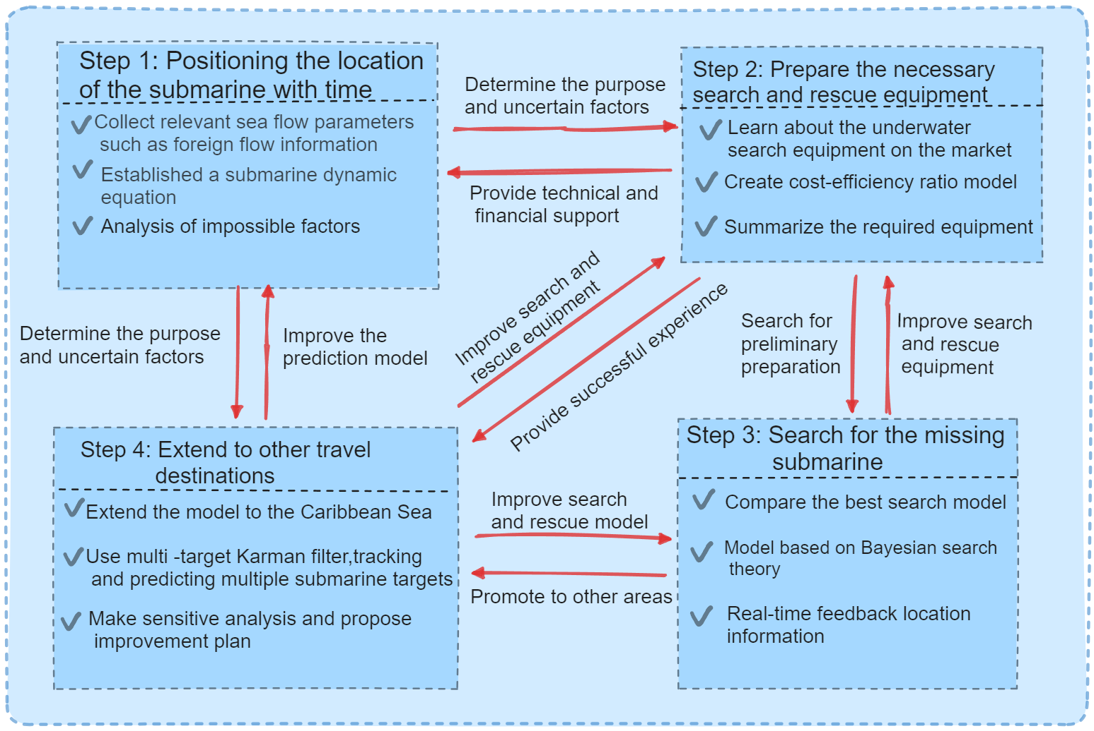

图1.我们的工作

# 假设

为了简化问题，我们做了以下基本假设，每一个假设都是合理的

**假设一：预处理数据是可靠的**

**理由：**这个假设是为了确保模型解决方案的准确性

**假设二：没有其他特殊情况，如极端天气**

**理由：**为了简化模型，本文忽略了极端天气对信息的干扰;事实上，极端天气会对模型产生很大的影响，但这种可能性很小，现在可以忽略不计.

**假设三：爱奥尼亚海与加勒比海的海水密度为1g/cm³.**

**理由：**由于模型涉及的数据量较大，海水的密度非常接近1g/cm³，因此最终误差可以忽略不计

**假设四：潜艇故障后无通信功能，且动力系统无法正常使用**

**理由：**简化模型，便于计算

# 符号和定义

**Table 2. Major notations**

|  |  |
| --- | --- |
| Notation | Description |
|  | 潜水器的位置向量 |
|  | 潜水器运动的时间 |
|  | 潜水艇的质量 |
|  | 重力加速度 |
|  | 潜水艇的重力 |
|  | 水流对潜水器的作用力 |
|  | 潜水艇所受浮力 |
|  | 潜水艇所受阻力 |
|  | 海水的密度 |
|  | 潜水器相对于水的速度 |
|  | 阻力系数 |
|  | 潜水器迎水面积 |
|  | 时间间隔 |
|  | 时间步长 时刻的速度 |
|  | 时间步长 时刻的浮力 |
|  | 时间步长 时刻的重力 |
|  | 时间步长 时刻水流对潜水器的作用力 |
|  | 时间步长 时刻的阻力 |
|  | 时间步长 时刻的状态向量 |
|  | 状态转移矩阵 |
|  | 输入控制矩阵 |
|  | 时间步长时刻的输入向量 |
|  | k时刻状态变量 |
|  | 状态转移矩阵 |
|  | k时刻观测值 |
|  | 观测矩阵 |
|  | k时刻过程噪声 |
|  | k时刻观测噪声 |
|  | Kalman增益 |
|  | 设备成本 |
|  | 人员培训成本 |
|  | 储存和保养成本 |
|  | Klein4000侧扫声纳个数 |
|  | MEPUS-AUV3000L（AUV）个数 |
|  | Falcon-DR（ROV）个数 |
|  | 总成本 |
|  | 不同的搜索设备 |
|  | 设备的效益值 |
|  | 搜索深度 |
|  | 搜索范围 |
|  | 搜索速度 |
|  | 变量 |
|  | 观测信息 |
|  | 潜水器位于网格 |
|  | 时刻深度 |
|  | 时刻速度 |
|  | 时刻加速度 |
|  | 时刻升降率 |
|  | 时刻转弯率 |
|  | 东向速度 |
|  | 北向速度 |
|  | 地向速度 |
|  | 潜水器的坐标系航向角 |
|  | 机体坐标系下潜水器相对洋流的速度 |
|  | 在大地坐标系下的洋流速度分量 |
|  | 洋流在大地坐标系三个坐标轴上的速度分量 |
|  | 刚体惯性矩阵 |
|  | 刚体向心矩阵 |
|  | 流体向心矩阵 |
|  | 阻尼矩阵 |
|  | 机体坐标系下重力和浮力的合力 |
|  | 潜水器受到的除洋流干扰外的其他干扰 |
|  | 潜水器半径 |
|  | 潜水器质量 |
|  | 潜水器重心到几何中心的距离 |
|  | 水的密度 |
|  | 潜水器的平均密度 |
|  | 重力加速度 |
|  | 阻尼系数 |
|  | 转动惯量 |
|  | 潜水器所受的洋流干扰 |

# 预测定位

## 问题分析

在问题一，我们需要确立具体的措施，以预测发生故障后潜水艇的位置情况为目标;我们计划建立一个动态位置预测模型来预测潜水艇的位置，并建立一系列的约束来实现这一目标.

## 模型的准备

* 潜水器被视为质点，忽略其尺寸和形状的影响
* 假设洋流速度恒定且无旋，以北纬 36°36'、东经 21°78'洋流速度0.11m/s方向指向东南

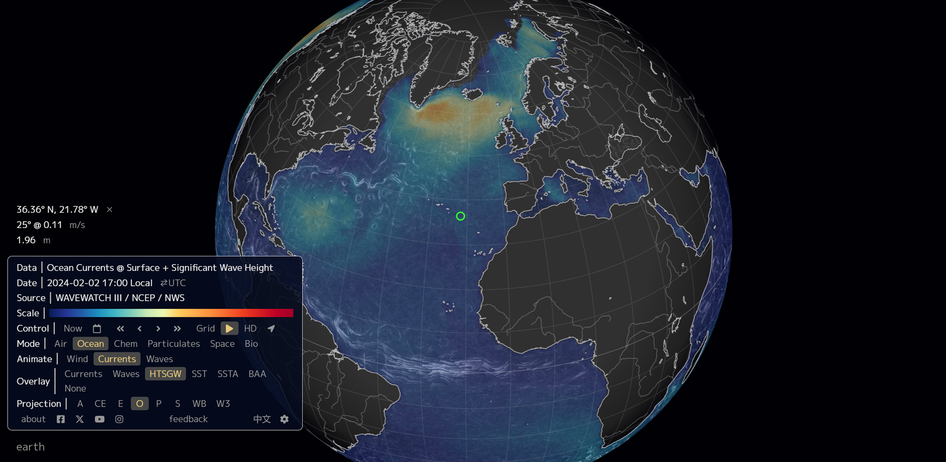

图3. 爱奥尼亚海洋流

* 海底地形对潜水器运动的影响可以通过调整浮力和阻力参数来模拟

## 模型的建立

### （1).坐标系建立

在潜水器的建模过程中，坐标系的选择一般包括两个坐标系，即固定坐标系与运动坐标系，且坐标系的建立一般符合右手定则.

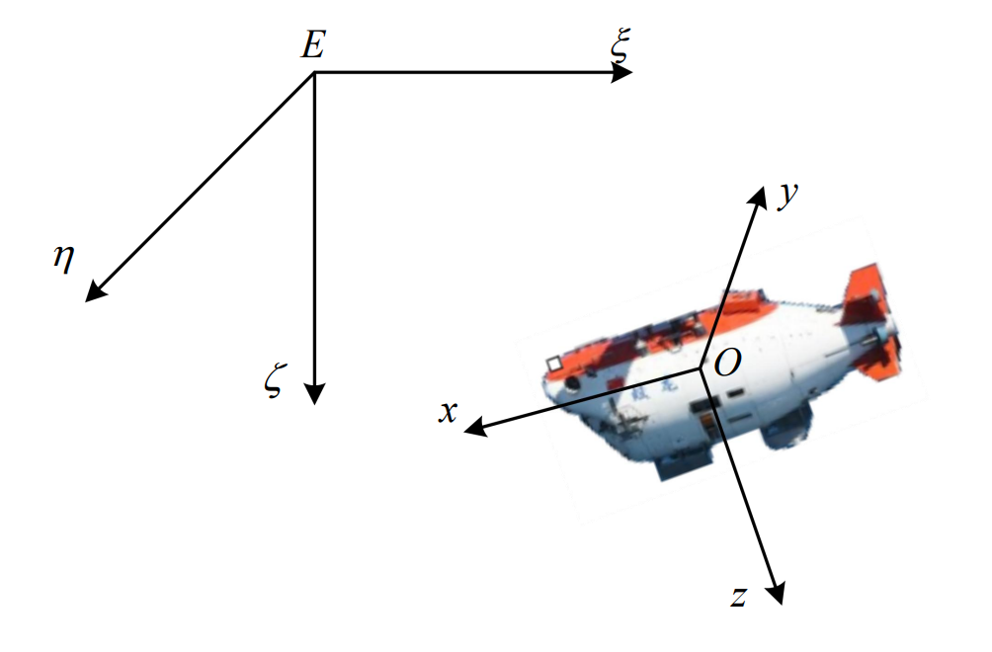

图4. 潜水艇坐标系

在对潜水器的动力学问题进行研究时，通常选择大地作为参考系.载人潜水器的固定坐标系与机体坐标系的选取如图1所示。固定坐标系的原点E根据实际情况取海面上一点， 轴正向指向地心，轴指向地理北，轴指向东，构成右手直角坐标系.

机体坐标系 的原点取潜水器主对称轴的中点， 轴与潜水器主对称轴重合，指向潜水器艏部， 轴与辅助对称轴重合并指向潜水器前进方向右侧， 轴垂直于水线面，指向潜水器底部方向，同样构成右手直角坐标系.

### （2).动力学方程

考虑潜水艇的动力学，可以使用牛顿第二定律表示潜艇的动力学方程：

其中，是潜水器的位置向量，是潜水器运动的时间;

是潜水艇的质量;

是潜水艇的重力;

是水流对潜水器的作用力;

浮力 可以通过潜水器排水量和水的密度来计算;

阻力 可以根据潜水器的形状、表面粗糙度和运动速度来估算，忽略其他方向上的受力，取竖直方向

其中是水的密度，是潜水器相对于水的速度，是阻力系数，是潜水器迎水面积

建立以下微分方程组

### （3).非线性Kalman滤波

虽然，我们用动力学方程预测了潜水器的位置，但是，在真实的物理世界里，潜水器在海洋里会受到一系列外在干扰因素的影响，这个问题一下子变得复杂起来.假设潜水器上有GPS，可以告诉我们在t时刻的位置，是不是解决问题了呢？但是也不能完全信任GPS，因为它也存在"精度误差".第一个误差，是根据时间,潜水器质量，水流对潜水器的作用力，浮力，阻力和位置产生的，被称为“过程误差”；第二个误差，是对传感器进行观测时产生的，被称为“观测误差”.所以我们希望用Kalman滤波模型进行计算，就是在既有“过程误差”，又有“观测误差”的真实世界里，寻找一个最优的估计和真实值更加接近.

给定的动力学方程为：

我们可以将时间间隔 Δ*t* 分成微小的步长：

其中：

* 是时间步长 时刻的速度;
* 是时间步长 时刻的浮力；
* 是时间步长 时刻的重力；
* 是时间步长 时刻水流对潜水器的作用力；
* 是时间步长 时刻的阻力；

所以我们可得到非线性Kalman滤波状态方程：

其中：

* 是时间步长 时刻的状态向量，包含潜水器的位置和速度
* : 状态转移矩阵，用于描述状态向量
* :输入控制矩阵，用于描述外部控制输入对系统状态的影响
* 是时间步长时刻的输入向量，包含潜水器的浮力、重力、水流作用力和阻力；

最终整理得到可以用于描述潜水艇的位置变化在不同时间点的位置方程

## 模型的求解

现在我们给出模拟参数用于模拟潜水器位置和速度随时间变化：

表5.模拟参数

|  |  |  |  |  |  |
| --- | --- | --- | --- | --- | --- |
|  |  |  |  |  |  |

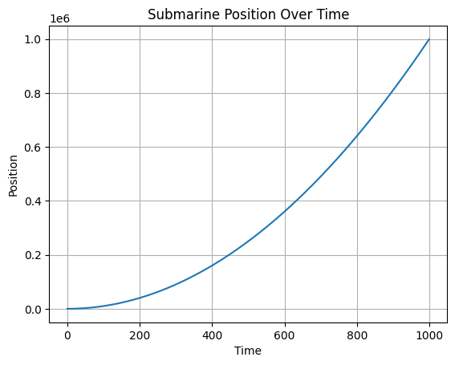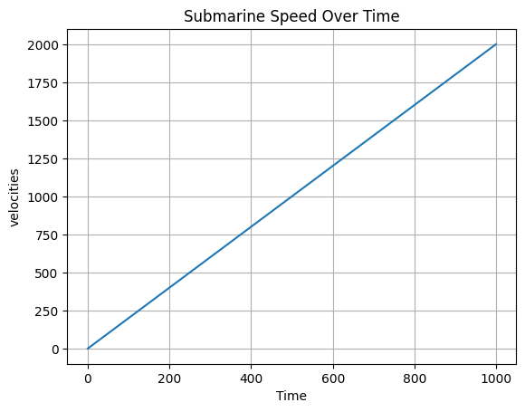

图6.潜水器位置随时间变化 图7.潜水器速度随时间变化

## 模型的误差分析

我们采用的定位模型是非线性Kalman模型，非线性Kalman模型包括EKF和UKF，其中EKF广泛应用于个领域.其基本原理是用系统观测值来修正系统状态，直到系统误差无限接近于Cramer-Rao下界；UKF是针对强非线性系统提出的一种采用多粒子逼近函数的概率密度分布的方式获得更高阶次的均值和方差，我们的定位模型适合采用EKF.

### **a) 最优估计值和预测值、观测值的关系推导**

为了更好地预测潜水器的定位，我们继续使用EKF模型进行加强，我们给出：

从观测角度出发，对于公式 ：

我们忽略掉观测噪声，用替代真实值，得到

我们通过预测值和观测矩阵获得了和测量值相同维度的，用来和观测值的误差项来修正预测值，考虑到维度可能不同等因素，我们用系数矩阵进行修正

所以只要我们找到一个合适的值，使得最优估计值接近真实值

我们假设，和公式结合可以得到

继续假设:

,表示的是真实值和最优值的后验误差协方差矩阵

,表示的是真实值和预测值的先验误差协方差矩阵

根据上述假设，我们来求解Kalman增益

不难看出求导后导数为0，再结合上式，可以得到

既然我们得到了Kalman增益，误差，误差协方差矩阵的优化形式，现在我们就可以构建新的物理模型，并对潜水器定位模型进一步加强

图8.Kalman滤波处理步骤

### b)加强模型

第1步，用主船 GPS 信息 Xs = ( xs，ys，zs) 和船艏向 h 计算船尾位置信息 Xt = ( xt，yt，zt ) ; 第 2步，结合放缆长度 l 和船尾速度信息 vt 等估计水声通信机吊放换能器阵 Xw = ( xw，yw，zw ) 的位置; 第 3 步，利用测距结果 r、深度数据 z 等估计潜水器位置 Xh = ( xh，yh，zh ) : 首先利用成对信息交互实现潜水器位置初始化，然后用 EKF 进行潜水器位置追踪。需要考虑测距结果稀疏性，潜水器的运动状态主要考虑上浮.

图9. 载人潜水器定位图

为了更好地预测潜水器的定位，我们继续使用EKF模型进行加强，我们给出：

表10.符号与定义

|  |  |
| --- | --- |
| 符号 | 含义 |
|  | k时刻状态变量 |
|  | 状态转移矩阵 |
|  | k时刻观测值 |
|  | 观测矩阵 |
|  | k时刻过程噪声 |
|  | k时刻观测噪声 |
|  | Kalman增益 |

经过模拟可以得到:

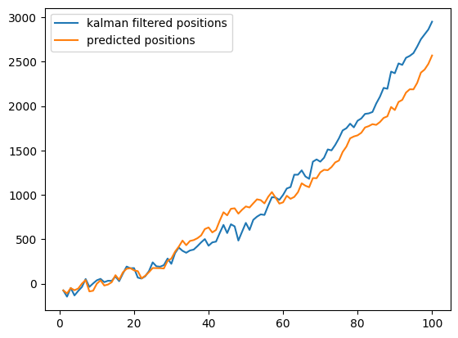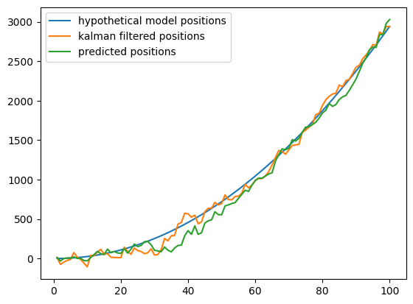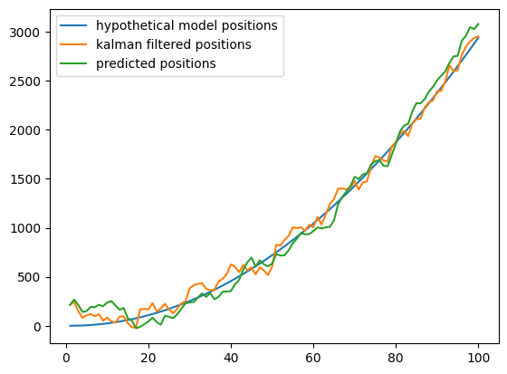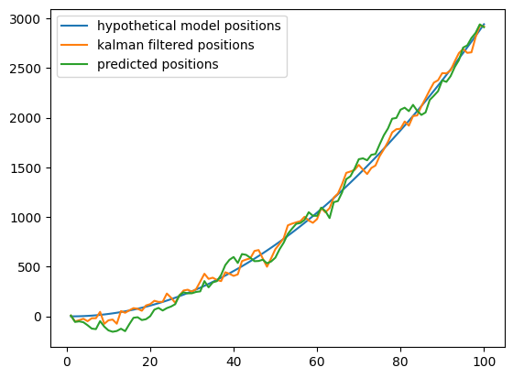

图11.

### c）模型分析

## 不确定性

### 在建立模型的过程中，我们必须要考虑很多不确定因素，比如地质环境，自身姿态等等，我们尽可能地列出这些不确定因素.

* 探险过程中，由于海底地形具有特殊的构成和地貌特征，使得某些区域水流速度较快，对潜水器的运动产生影响.此外，在潜水器运动的过程中，若遇到了强劲的洋流，可能会对潜水器的运动方向和速度造成影响.
* 首先从GEBCO网站获取海底地形数据，使用Global Mapper pro v23.1分析海底地形局部特征以及部分参数，再使用python对数据进行可视化处理.

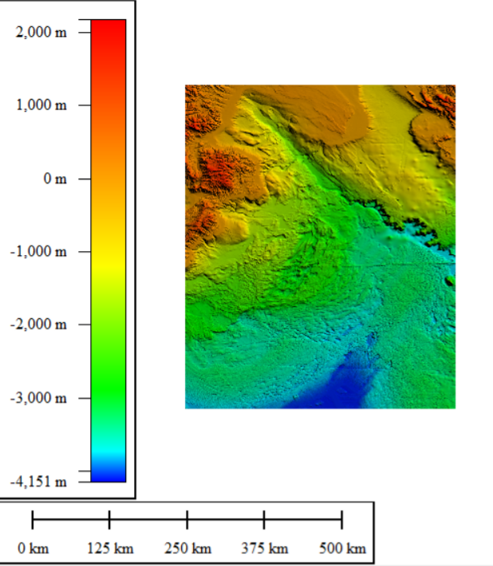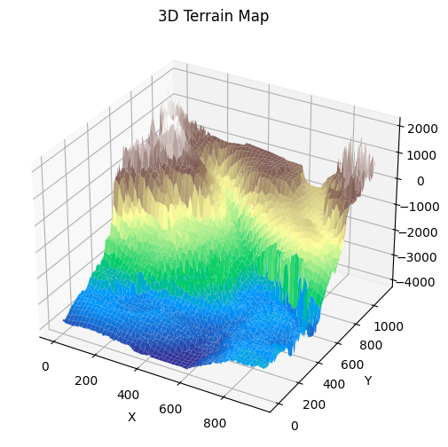

图12.爱奥尼亚海地地形 图13.爱奥尼亚海洋流

### 分析：爱奥尼亚海是地中海最深的子盆地，由几个深度超过4000 m的海沟和高原组成.由3D Terrian Map可以看出爱奥尼亚海海底跨度在1000-2000以内，探险人员需要注意自己的人身安全，以防失去与主船的通信.

# 设备选择

## 问题分析

在这个问题上，我们需要建立一个综合效益分析模型来确定哪些设备是最好的，我们需要分析哪些设备综合成本最低，效果最好.

## 模型的准备

### 搜索设备

我们准备了以下比较常用的搜寻设备

* **Klein3000侧扫声纳：**侧扫声纳用于扫描水下地形和目标，通常安装在船只上，可用于海床勘测和水下搜寻.
* **MEPUS-AUV3000L（AUV）：**AUV通常配备有高清摄像头、声纳系统、机械臂、水下推进器等设备，能够在水下自主航行、收集数据、执行任务，并将所获取的信息传输至地面控制中心.
* **Falcon-DR（ROV）：**ROV可以携带各种传感器和工具，如摄像头、操纵臂、声纳和取样设备，以便执行不同的任务，通常由操作员通过遥控设备来控制，可以在水面或岸上的控制站远程操纵.

图14.主船，潜水艇和救援船关系图

### 成本

如果要使用这些设备，在准备和使用这些搜索设备时，需要考虑成本：

* **设备成本：**这些设备的购买和维护费用需要纳入预算考虑
* **人员培训成本：**特定的设备可能需要操作员接受培训才可以熟练使用
* **储存和保养成本：**为了储存和保养这些设备，可能需要专门的设备储藏室以及维 护计划
* **Klein4000侧扫声纳个数**
* **MEPUS-AUV3000L（AUV）个数**
* **Falcon-DR（ROV）个数**
* **总成本**

以下为大致参考价格

表15.搜索设备成本

|  |  |  |  |
| --- | --- | --- | --- |
| 设备名称 | **设备成本** | **人员培训成本** | **储存和保养成本** |
| **Klein4000侧扫声纳** | ＄13903.4 | ＄500 | ＄500 |
| **MEPUS-AUV3000L（AUV）** | ＄20855.1 | $ 1500 | ＄1000 |
| **Falcon-DR（ROV）** | ＄10427.6 | ＄1200 | ＄1000 |

### 搜索效率

考虑成本的同时，使用效果也是不可或缺的,以下为搜寻设备的搜索效率

表16.搜索设备的搜索效率

|  |  |  |  |
| --- | --- | --- | --- |
| 设备名称 | 搜索深度 | 搜索范围 | 搜索速度 |
| **Klein4000侧扫声纳** | 2000m | 600m | 170m/s |
| **MEPUS-AUV3000L（AUV）** | 3000m | 1852m | 1m/s |
| **Falcon-DR（ROV）** | 1100m | 1100m | 2m/s |

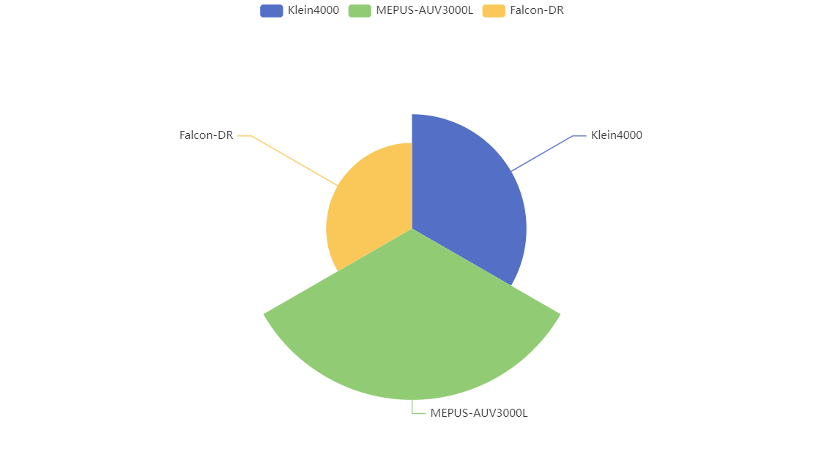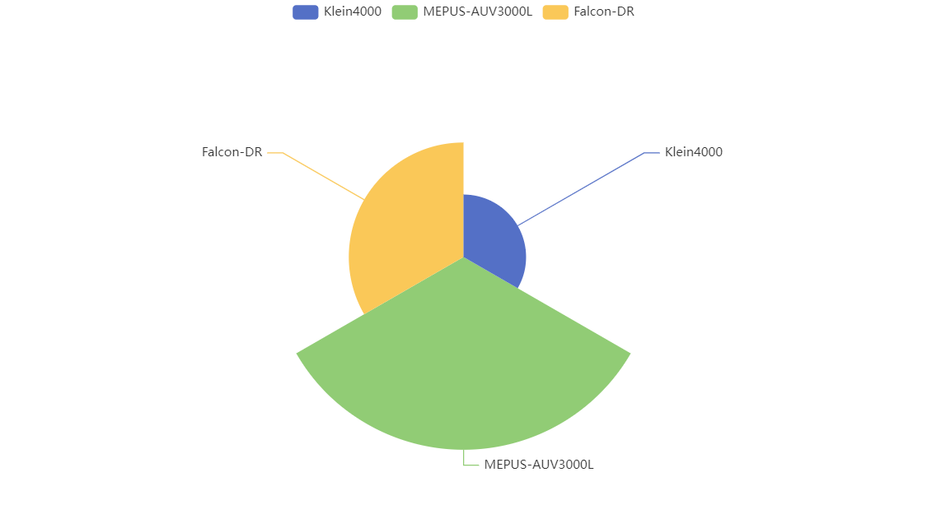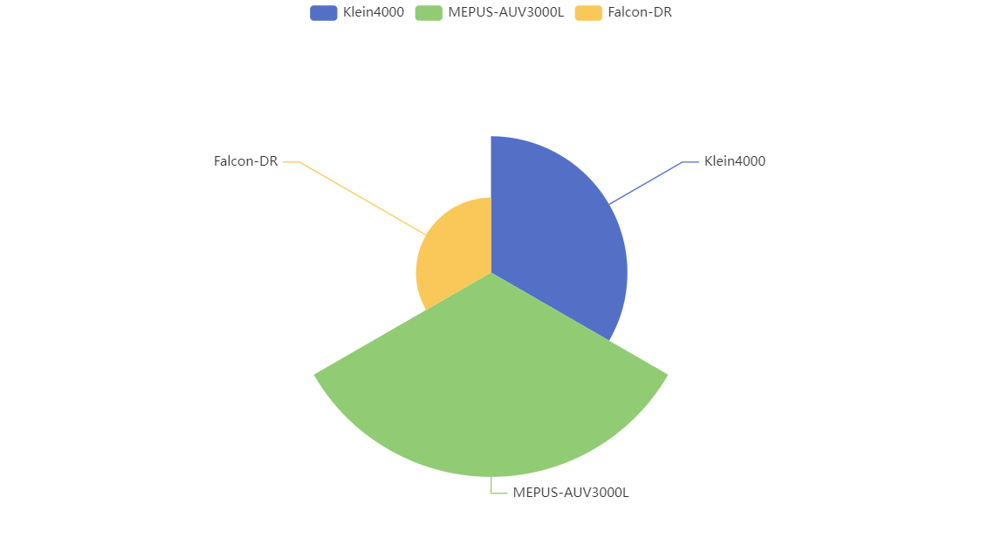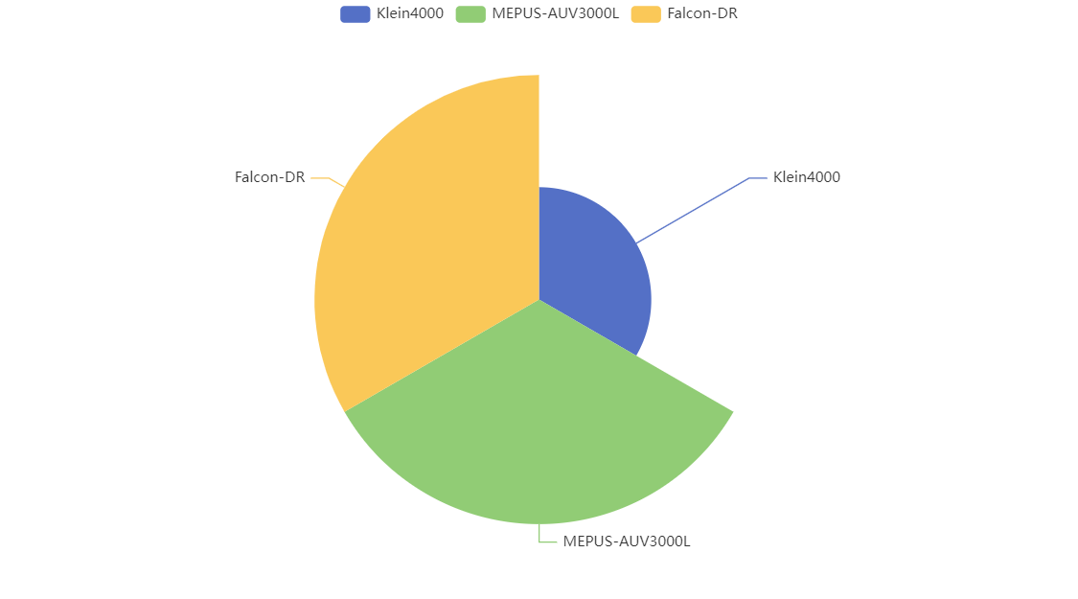

图17.

## 模型的建立

假设主船和救援船总共允许携带设备个数小于等于5，根据搜集到的设备成本和设备搜救参数，我们在考虑设备可用性的同时需要尽可能节约相关的开支成本.

我们先建立成本效益比率模型：

其中，表示不同的搜索设备

表示设备的效益值，可以进一步细化为：

其中是搜索深度，是搜索范围，是搜索速度.

a、b、c为这些因素的权重

C(e)表示设备的总成本，可以进一步细化为：

其中是设备成本，是人员培训成本，是储存与保养成本.

## 模型的求解

根据数据我们可以列出:

对于线性整数规划问题，我们可以采用蒙特卡洛法进行估算，我们假设分别为0.4，0.3，0.3 ，然后我们继续进行分析：

对设备总成本使用蒙特卡洛算法模拟1000次后得到下图，不难看出大多分布在60000-80000区间范围内

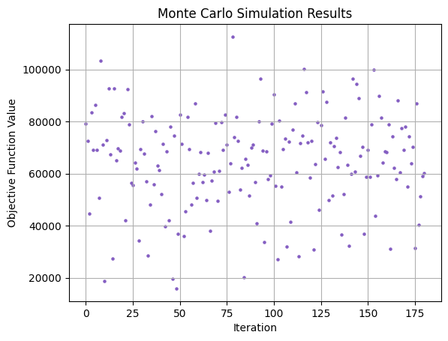

对设备效益值使用蒙特卡洛算法模拟1000次后得到下图，不难看出大多分布在

3000-6000区间范围内

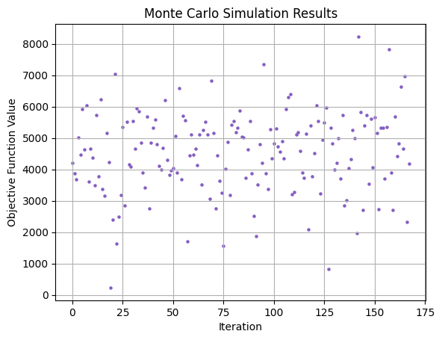

对成本效益比率，我们首先要确定每个变量的概率分布，根据概率分布生成大量随机样本，再计算相对应的目标函数值，收集所有的目标函数值，进行统计分析，计算出均值和方差，经过处理得到：

Mean value of CER(e): 0.07217944998576989

Standard deviation of CER(e): 0.0036991256889698423

## 额外的设备

### a) 急求设备

* 紧急呼吸设备（EBAs）：用于紧急救治伤者，挽救伤者生命

### b）深海设备

* Deep-sea Camera:使用可以承受高水压的摄像机，可以在深海中捕捉图像，帮助定位潜水器
* 惯性导航系统（INS）：惯性导航系统利用加速度计和陀螺仪来测量和计算潜水器的位置、速度、方向等动态参数;它不依赖于外部信号，因此在水下环境中非常适用

### c) 浅水区域或水面设备

* 卫星定位系统（如GPS接收机）：虽然GPS信号无法直接在水下使用，但潜水器在浮出水面时可以利用GPS进行精确定位,这些数据可以用来校准和验证其他导航系统的准确性

# 模拟搜索

## 问题分析

我们需要建立一个合适的模型来推荐设备的初始部署点和搜索模式，以尽量减少丢失潜水器的定位时间.

## 模型的准备

### 模型假设

* 假设搜索区域为预测路径周围
* 假设10min未收到潜艇发送的消息，开始搜索
* 考虑到潜水器定位是一个动态过程，模型可能需要定期更新以适应不断变化的环境和情况

### 处理步骤

* 数据收集与预处理

我们将随机生成潜水器与主船的坐标位置保存为数据集，样本含有x,y,z坐标值

* 提取特征值

根据随机生成的坐标值模拟出主船和潜水器之间的航行路线，先假设主船和潜水器的航行 路线为短程，再逐次增加坐标点数，观察模拟出的路线，以主船和潜水器之间的距离和时间为特征值

* 模型的选择和训练

我们将模拟数据集使用贝叶斯网络分类器进行训练。然后，通过可视化展示了主船和潜水器路径以及分类器的决策边界

* 模型的评估和优化

需要综合考虑潜水器的搜索效率和定位时间以及变化的环境因素等指标对模型的准确度造成的影响，找到一个合适的平衡点

### 搜索模式

* **圆形搜索（Circle search）：**这是一种相对简单直接的方法，通常围绕一个固定的参考点进行一系列圆形搜索，逐步增加圆的直径.
* **螺旋搜索（Spiral search）：**这是一种在二维矩阵中按照螺旋路径遍历元素的方法;在螺旋搜索中，我们从矩阵的左上角元素开始，按照顺时针的方向依次访问矩阵中的元素，直到遍历完所有元素为止.
* **网格搜索（Grid search）：**这是一种穷举搜索方法，它通过遍历超参数的所有可能组合来寻找最优超参数.

下面我们采用网格搜索模式

## 模型的建立

* 贝叶斯网络概述

贝叶斯网络(Bayesian network,BN)被称为因果概率网络，基础是贝叶斯公式;贝叶斯网络各节点变量的条件概率是在贝叶斯公式与统计学的基础上发展而来.

设是变量的1个互不相容的完备事件组，且,是引发的事件，贝叶斯公式如下：

式中：为变量的某个事件； 为变量 的某个事件；为事件 的发生概率； 是 引发 事件的条件概率.

对应到我们的模型中的话，搜索区域被划分为 个网格，每个网格 中潜水器存在的先验概率为 ， 表示潜水器位于网格 ， 表示观测信息， 是给定观测信息 后潜水器位于网格 的后验概率.

* 初始贝叶斯网络航迹模型

贝叶斯网络将每个变量视为节点，用有向边表示它们之间的条件概率依赖关系，如图

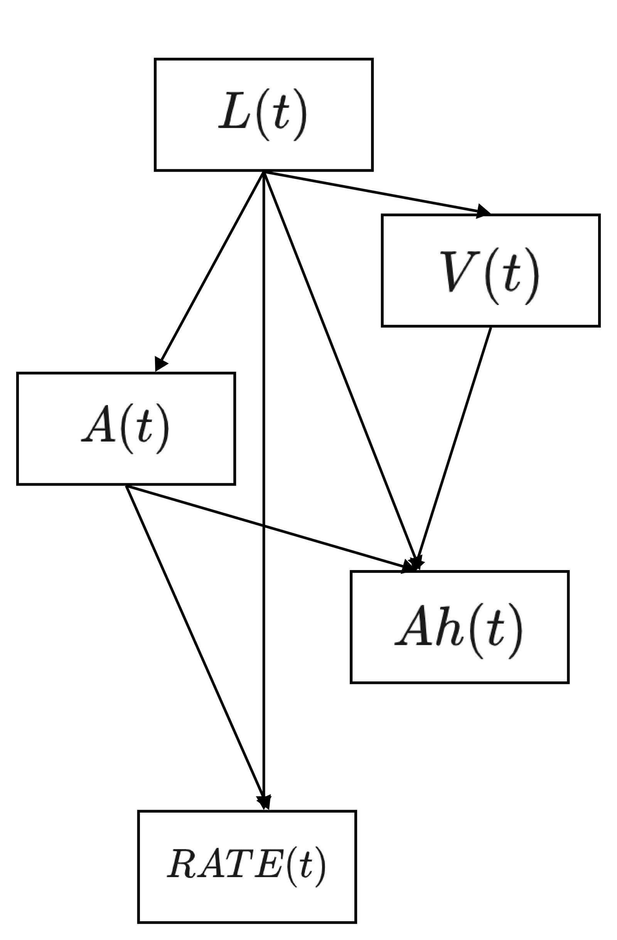

* + 为时刻深度，为时刻速度，为时刻加速度， 为时刻升降率

为时刻转弯率

由上图可知，给定当前时刻深度、加速度、升降率、 转弯率 ４个变量值，根据动态贝叶斯网络及各个变量的条件概率矩阵，即可实现下一时刻航迹预测和生成.

基于前文航迹变量介绍，深度变量可以直接获取， 速度、加速度、转弯率和升降率则通过推导获取：

1）速度和加速度变量

速度通过已知速度分量整合获得：

上式为东向速度，为北向速度，为地向速度

对前后两个时刻做差可得加速度数值：

1. 升降率变量

通过对前后2个时刻深度数值做差可得：

1. 航向角和转弯率变量

将东向速度和北向速度做比，得到航向参考数据，设定北为轴正方向，东为轴正方向，将航向参考数据转换成坐标系下的航向角

为潜水器的坐标系航向角

若>0，>0 ,则=；若<0,>0 ,则=；

若>0 ,<0 ,则 = ;若<0,<0, 则=

进而计算转弯率,

* 针对潜水器升降率、转弯率和加速度，均可建立类似条件概率矩阵。在之后迭代过程中，通过调用变量条件概率矩阵，依照子节点取值概率分布生成预测值.
* 针对预测得到的潜水器航迹数据，进行可视化处理，建立三维坐标系。其中，Ｚ轴取值地面垂直向上为 正，Ｘ轴取值向东为正，Ｙ轴取值向北为正。在 Ｘ-Ｙ平面 上，设定航向初始值，将预测出来的转弯率变化量不断 叠加，迭代生成航向新值。基于运动学方程，生成潜水器在 Ｘ轴、Ｙ轴、Ｚ轴的实时位置:

上式中,为潜水器在轴坐标;为潜水器在轴坐标;为潜水器在轴坐标;为潜水器初始航向,如下图

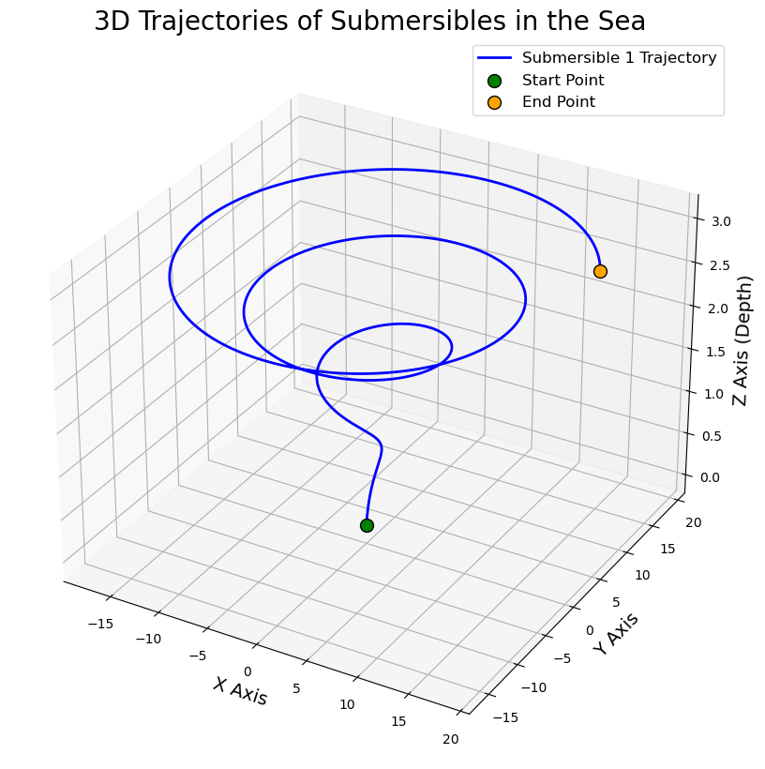

* 假设模型

我们生成简单的模拟数据来观察主船和潜水器的路径，再构建特征和标签，0表示主船，1表示潜水器，然后我们使用贝叶斯网络分类进行训练，构建网格来绘制决策边界，得到主船和潜水器的路径图，这个只是我们简单的模拟

ship_path： [[1, 2], [2, 3], [3, 4], [4, 5], [5, 6]]

submarine_path： [[1, 1], [2, 2], [3, 3], [4, 4], [5, 5]]

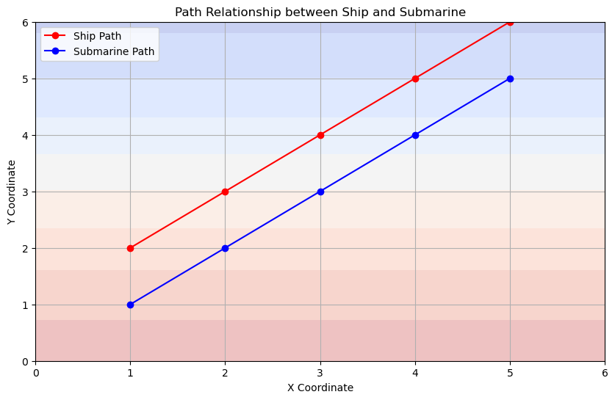

接下来我们采用随机生成它将生成 100 个随机的点数对来模拟主船和潜水的坐标，因为是模拟数据，所以和实际会有较大偏差，如下图

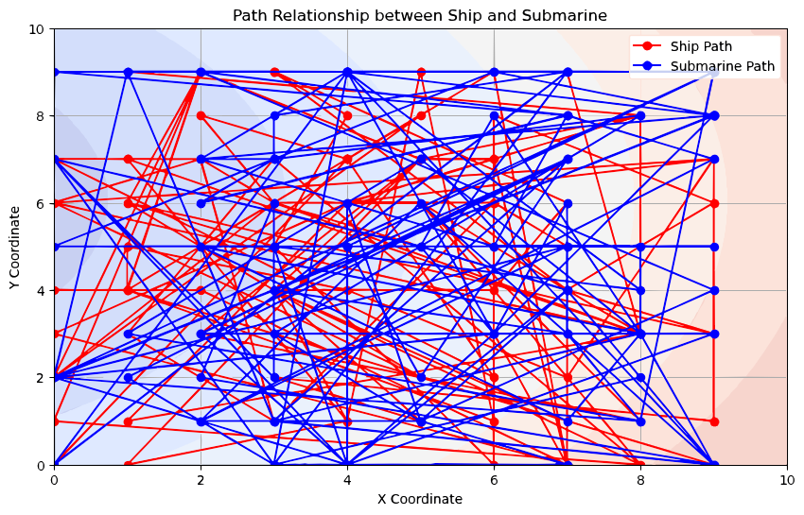

我们接下来根据坐标点随机出现的位置进行概率模拟，继续使用贝叶斯网络分类进行训练，生成网格预测数据，如下图

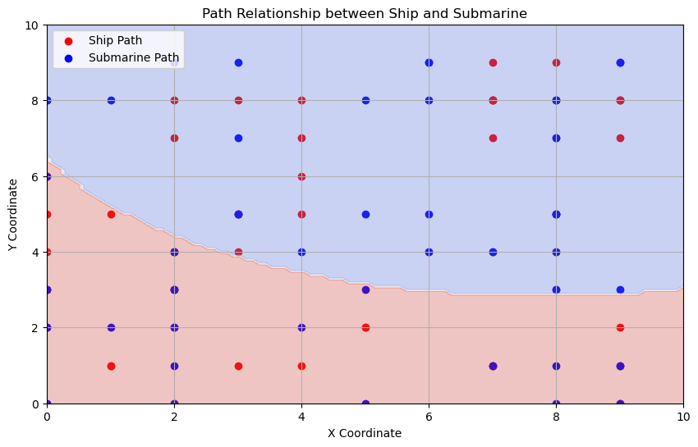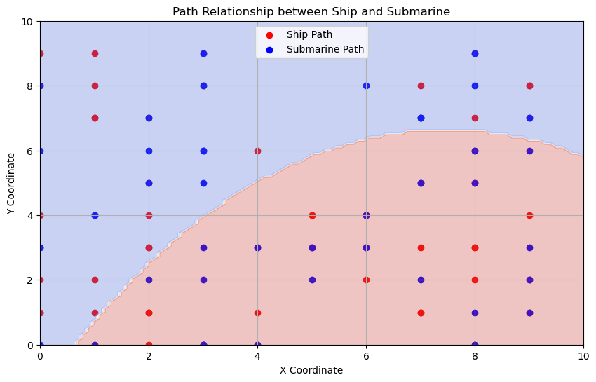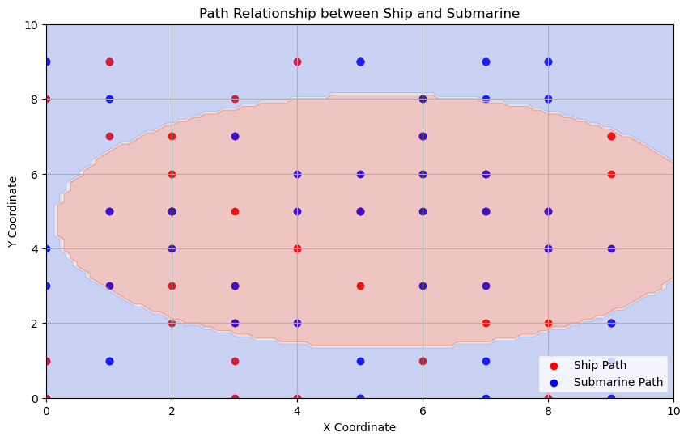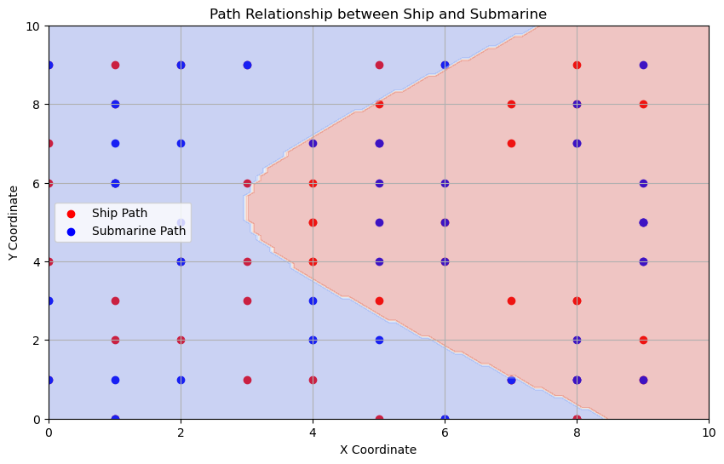

## 模型的误差分析与改进

### 模型分析

可以看出主船和潜水器出现的概率分布，因为是模拟数据而且是随机分布，所以造成的偏差是非常大的，不过我们这里讨论的是建立一个合适的模型来推荐设备的初始部署点和搜索模式，以尽量减少丢失潜水器的定位时间，如果我们有历来探险者的航线路线，就可以根据航行路线过程中的坐标信息进行多次训练，来达到较快搜索到丢失潜水器.

### 模型改进与建议

数据集需要采集历年探险者的航行坐标以便于增加置信度，不断提取新的特征值，比如潜水器与主船之间的相对速度，路径曲率等，使用交叉验证找到最优的参数组合，比如网格搜索，随即搜索，贝叶斯优化，训练多组模型，对模型进行集成，降低方差，提升准确度.

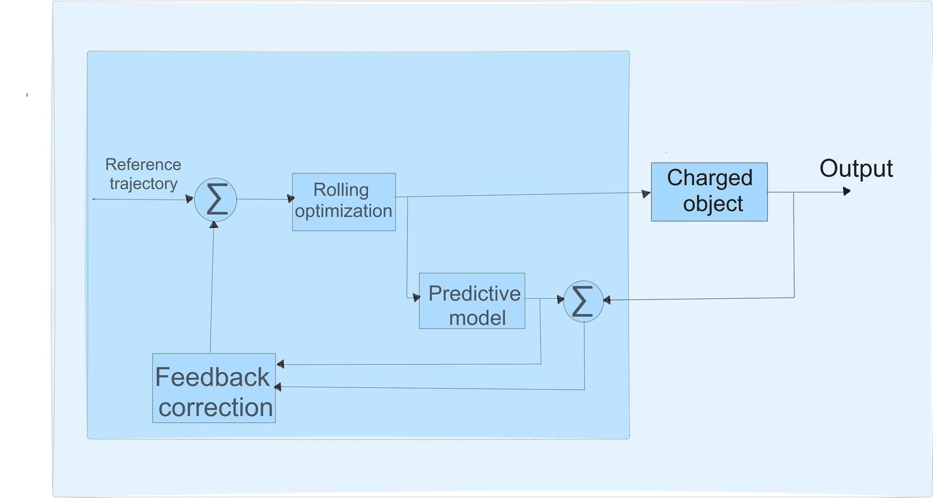

# 拓展模型

## 问题分析

在这个问题上，我们需要将模型拓展到其他旅游目的地，比如加勒比海等，也就是说需要将模型进行环境迁移，同时也要考虑潜水器运动模型;对于存在多个潜水艇的情况，则需要使用MARL算法来对多个潜水艇实现追踪与预测，救援首先要从概率最大的救援区域开始寻找.

## 模型的准备

### a)模型假设

* 假设潜水器与主船所在区域天气等不确定因素忽略
* 假设多个潜水器的航行路线不互相冲突
* 假设潜水器的燃料充足,通信设备正常

### b)处理步骤

* 数据收集与预处理

先收集加勒比海地区的主船和潜水器路径数据,并进行预处理和清洗.

* 提取特征值

由于需要考虑到海域的变更,我们需要加入更多的环境因素,比如海底地形的复杂性,海流和风向的影响,可能存在的潜水点等

* 模型的选择和训练

针对多个潜水器在同一区域移动的情况,一个常用的算法是多智能体强化训练学习中的Deep -Q -Network算法(MADQN),MADQN常用于解决多个智能体协作和竞争问题

* 模型的评估和优化

针对加勒比海地区的特殊情况,可能要调整模型的超参数或结构以达到更好的性能

## 模型的建立

* 面对上述场景和需求,我们决定分别解决**地点迁移**和**多智能体强化学习**这两大方向的问题
* 地点迁移

地点迁移会导致主船和潜水器航行过程中的不确定因素增加,其中影响最大的因素便是潜水器下潜过程中所到的洋流干扰,因此我们在第一问中建立的动力学预测模型将会存在不确定性,针对潜水器存在的洋流干扰,我们需要建立洋流影响下的潜水器模型以此来提高潜水器的控制性能.

a)洋流影响下的潜水器模型

假设洋流速度恒定且无旋,那我们现在给出以下模型:

其中,表示机体坐标系下潜水器相对洋流的速度,表示在大

地坐标系下的洋流速度分量,表示洋流在大地坐标系三个坐标轴上

的速度分量,表示刚体惯性矩阵,表示刚体向心矩阵,

表示流体向心矩阵,表示阻尼矩阵,表示机体坐标系下重力和浮力的合力,表示潜水器受到的除洋流干扰外的其他干扰,此模型的各个矩阵表达式为

其中，R为潜水器半径，m为潜水器质量， 为潜水器重心到几何中心的距离，为水的密

度， 为潜水器的平均密度，为重力加速度， 均为阻尼系数，为转动惯量。

将受洋流影响的潜水器模型整理得到如下潜水器动力学模型：

现在我们可以确定潜水器所受的洋流干扰:

* 多智能体强化学习模型

我们首先将加勒比海地区的环境建模为一个多智能体环境,把每一个潜水器当作一个智能体,根据环境状态选择动作,并根据奖励信号来调整策略初步确定使用 Deep-Q-Network算法进行训练 ,通过模拟多个潜水器在环境中移动，并根据环境返回的奖励信号来训练智能体的行为.每个智能体都有自己的 DQN 模型，并独立地选择动作和学习策略。在每个 episode 中，智能体执行动作并观察环境的反馈，然后根据反馈更新自己的 Q 函数

在强化学习过程中，一个“episode”通常指的是从环境的初始状态开始，直到达到终止状态为止 的一系列动作和状态转换过程.在每个episode中，智能体与环境进行交互，采取动作，观察环境的状态和奖励，并尝试通过学习来提高其行为策略;在每个episode结束时，输出该episode的序号以及智能体在该episode中获得的奖励.

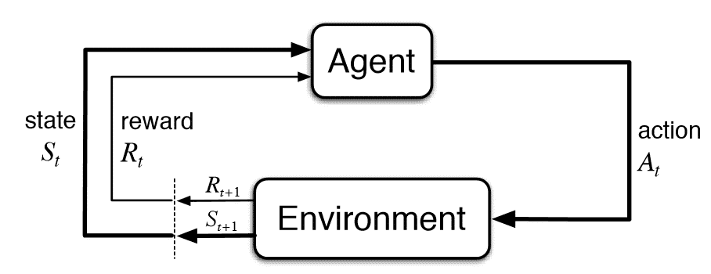

1. 绘制累积奖励曲线：在每个训练episode结束时，记录智能体获得的累积奖励，并绘制累积奖励随训练轮次变化的曲线图.帮助我们观察智能体在训练过程中奖励的变化趋势.
2. 绘制奖励分布直方图：将智能体获得的奖励进行统计，并绘制奖励分布的直方图,帮助我们了解智能体在训练过程中不同奖励值的分布情况.

训练30轮结果如下:

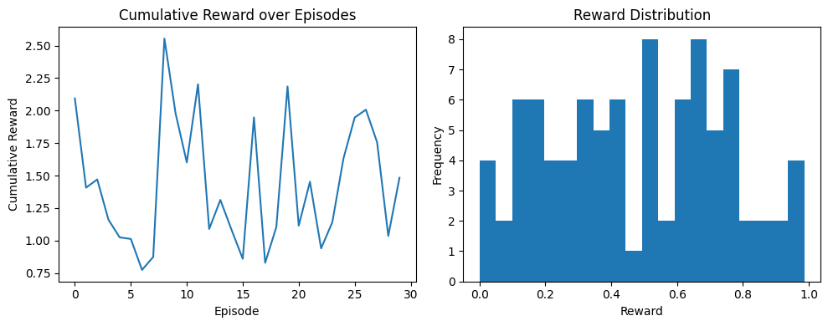

训练40轮结果如下:

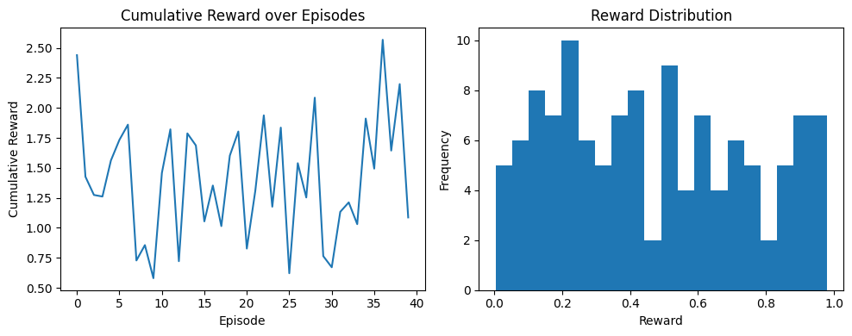

训练50轮结果如下:

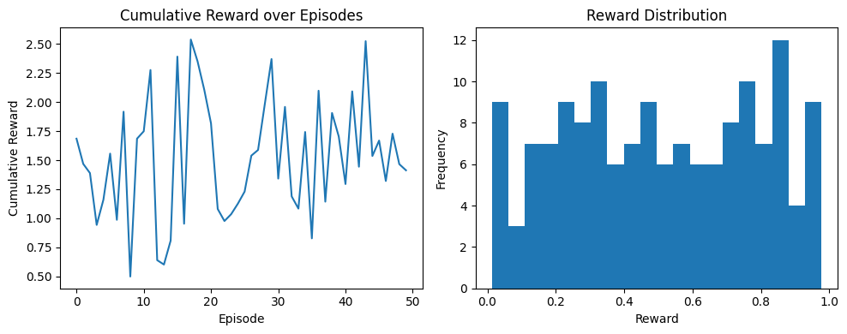

训练60轮结果如下:

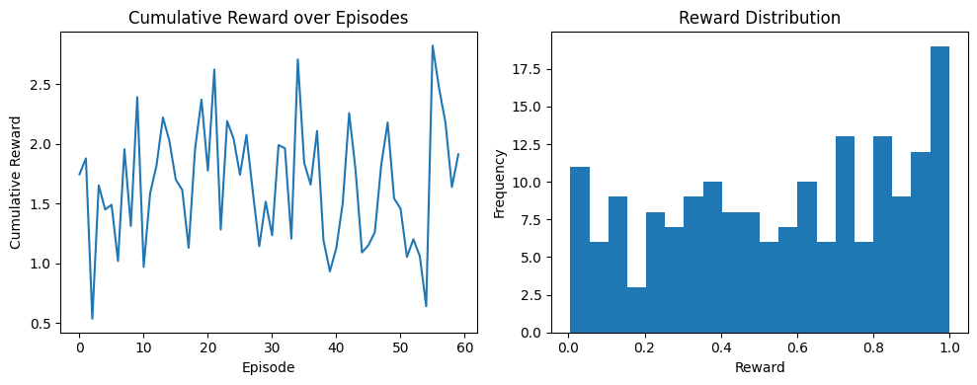

训练70轮结果如下:

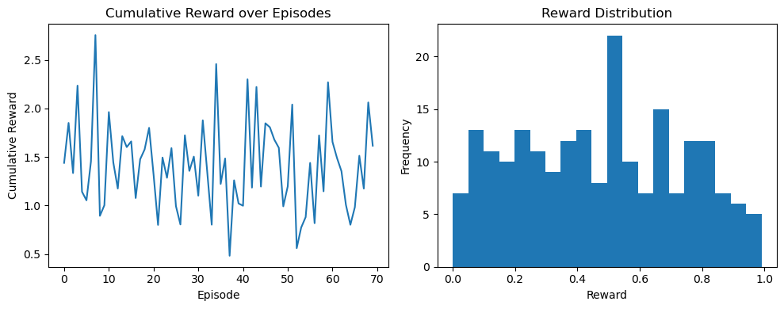

## 模型的分析与改进

* 分析:
  + 根据累积奖励曲线和奖励分布直方图,我们可以知道,随着训练次数的增加,对每个潜水器的运动姿态的预测性就会更加准确,观测上图会发现整体训练效果比较平稳,即使面对不同的环境也能保持良好的一致性.
  + 建议选取更多的数据集进行训练,增加迭代次数来达到更好的效果.
* 改进:
  + 1在环境模型、智能体设计和学习算法确定后，使用历史数据对智能体进行训练,并不断优化智能体的策略,以最大化累积奖励.
  + 通过在仿真环境中进行测试和验证,评估训练好的智能体在实际场景中的性能，并根据需要进行调整和优化.

# 敏感性分析

**分析**:

* 基于Kalman滤波算法改进后的动态预测模型模拟潜水器位置在实际应用中需要实时更新,总体来说,模型预测与事先给定路径基本吻合,波动性较小
* 使用 Deep-Q-Learning算法来处理多个潜水器的移动问题，考虑到了潜水器之间的协作和竞争关系，从而更好地优化整体的搜寻效率和定位准确度,如果继续优化参数,迭代一定次数之后,模型的准确性会更高

# 模型评价与推广

## 优势

* **轻量级：**模型结构相对简单，兼容较多实际因素，适当引入工程设计方面理论，优化度高
* **创造性：**创建了一些衡量指标，分析结果可以定量验证，这也使我们的模型具有科学性
* **准确性：**模型结论均与相应仿真数据相吻合，互相印证，且逻辑自洽实用
* **稳定性：**模型基础经过敏感性分析测试，误差是可以接受的，所以模型是稳定的

## 模型的局限性与拓展

我们的模型有以下局限性和相关改进:

* 忽略了一些极端天气，洋流,地形等不确定因素的干扰,降低了模型的置信度
* 模型参数为模拟参数,并未根据真实数据集进行训练,准确度可以继续提升
* 我们只是对初始化模型进行一定的优化,模型迭代次数较少,实践性有待考察和改进
* 可能部分模型选取比较局限,比如成本效益比率在在使用蒙特卡洛算法模拟时,因为没有给定准确的要求,导致后续模型的应用性较低,有待改进

# 备忘录（两页）

# 参考文献

[1]朱敏，张同伟，杨波，等． 蛟龙号载人潜水器声学系统［J］． 科学通报，2014，59( 35) : 3462－3470．

[2]张同伟，刘烨瑶，唐嘉陵，等． 大深度载人潜水器之超短基线定位系统: 海上试验及载人深潜应用［J/OL］． 应用基础与工程 科学学报: 1－14． ( 20190121) /［20190707］． http: / /kns． cnki． net /kcms/detail /11． 3242． TB． 20190121． 2148． 004． html

[3]Yu F， Sun Q. 旋转捷联惯性导航系统的角速率优化设计.传感器（巴塞尔）。2014年4月22日;14(4):7156-80.doi： 10.3390/s140407156.PMID：24759115;PMCID：PMC4029711

[4] Bowen A D, Yoerger D R, Whitcomb L L, et al. Exploring the deepest depths: Preliminary

design of a novel light-tethered hybrid ROV for global science in extreme environments[J].

Marine Technology Society Journal, 2004, 38(2): 92-101.

[5] Michel J L, Klages M, Barriga F J A S, et al. Victor 6000: design, utilization and first

improvements[C]. Proceedings of the Thirteenth International Offshore and Polar

Engineering Conference. 2003.

[6]TANYT，GAOR，CHITRE M. Cooperative path plan⁃ning for range⁃only localization using a single movingbeacon［J］. IEEE Journal of Oceanic Engineering，2014，39（2）：371 - 385.

[7] RTCA Special Committee 228.Minimum operational performance standards MOPS)for detect and avoid (DAA)systems:DO-365C [S].Washington,D.C.RTCA,2022.

# AI Use Report

1. 海底地形数据处理：gpt3.5 + 人工
2. Kalmani滤波算法预测潜水器位置、速度随时间变化：gpt3.5+人工+知乎

3.Kalman滤波算法加强定位模型: gpt3.5+claude+csdn+知乎+人工

1. 蒙特卡洛模型解决线性整数规划：人工
2. 成本效益比率期望值与方差：gpt3.5+人工
3. 朴素贝叶斯训练模拟路径（1）：
4. 模拟生成潜水器与主船坐标数据：
5. 贝叶斯网络搜索训练模拟路径（2）：
6. Deep-Q-Learning算法进行智能体学习: